МИНИСТЕРСТВО ОБРАЗОВАНИЯ И НАУКИ РОССИЙСКОЙ ФЕДЕРАЦИИ

Федеральное государственное автономное образовательное учреждение высшего образования

«САНКТ-ПЕТЕРБУРГСКИЙ ГОСУДАРСТВЕННЫЙ УНИВЕРСИТЕТ

АЭРОКОСМИЧЕСКОГО ПРИБОРОСТРОЕНИЯ»

КАФЕДРА КОМПЬЮТЕРНЫХ ТЕХНОЛОГИЙ

И ПРОГРАММНОЙ ИНЖЕНЕРИИ (КАФЕДРА №43)

ОТЧЕТ

ЗАЩИЩЕН С ОЦЕНКОЙ

ПРЕПОДАВАТЕЛЬ:

|  |  |  |  |  |
| --- | --- | --- | --- | --- |
| Старший преподаватель |  |  |  | Н. А. Соловьева |
| должность, уч. степень, звание |  | подпись, дата |  | инициалы, фамилия |

ОТЧЕТ О ЛАБОРАТОРНОЙ РАБОТЕ №1

«МОДЕЛЬ ДАННЫХ. ПОСТРОЕНИЕ И НОРМАЛИЗАЦИ»

ПО ДИСЦИПЛИНЕ «КОНСТРУИРОВАНИЕ ИНФОРМАЦИОННЫХ СИСТЕМ»

РАБОТУ ВЫПОЛНИЛ

|  |  |  |  |  |  |
| --- | --- | --- | --- | --- | --- |
| СТУДЕНТ ГР. | 4831 |  |  |  | К.А. Корнющенков |
|  |  |  | подпись, дата |  | инициалы, фамилия |

Санкт-Петербург 2020

Цель работы

Целью работы является ознакомление с базовыми элементами модели данных «сущность-связь» и получение навыков по выполнению нормализации модели.

Вариант - Фирма по продаже яхт

Задание на лабораторную работу

В CASE-системе PowerDesigner построить примеры концептуальных моделей «сущность-связь» в рамках выбранной предметной области. Всего должно быть 5 примеров. Три примера демонстрируют нарушение одной из первых трех нормальных форм (НФ). Четвертый содержит связь двух сущностей «многие ко многим», а пятый – три сущности, соединенные связями «один ко многим» и «один ко многим»

Словесное описание предметной области

В ходе курса “Конструирование информационных систем” мной была выбрана тема “Фирма по продаже яхт”. Данная тема подразумевает фирму, которая торгует яхтами.

Яхта - первоначально лёгкое, быстрое судно для перевозки отдельных персон, оборудованное палубой и каютой. В современном понимании — любое судно, предназначенное для спортивных или туристических целей и отдыха.

Данная информационная система может применяться в фирмах по продаже яхт. Она позволяет хранить большое количество сведений в одной базе данных, экономит рабочее время за счет автоматизации некоторых процессов. Поэтому предлагаемая программа должна существенно упростить работу сотрудников и структурировать рабочий процесс.

Данная информационная система хранит в себе такие данные, как подробную информацию о сотрудниках, различных отделах, о самой фирме и о её магазинах. А так же предоставляют информацию о брендах и моделях, которыми торгует фирма.

Выполнение нормализации

Пример нарушения 1 нормальной формы.

В данном примере наблюдается множественный атрибут. 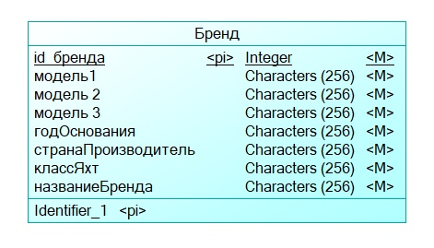

Для решения данной проблемы мы разбили сущность Бренд на 2 сущности Бренд и Модель и соединили их связью 1:М.

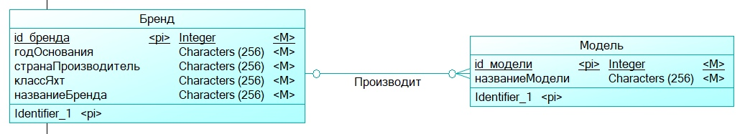

Пример нарушения 2 нормальной формы.

В данном примере наблюдается неполная функциональная зависимость.

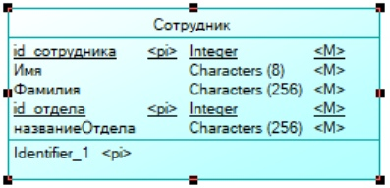

Для решения данной проблемы мы добавили новую сущность Должность и соединили их ключевой связью.

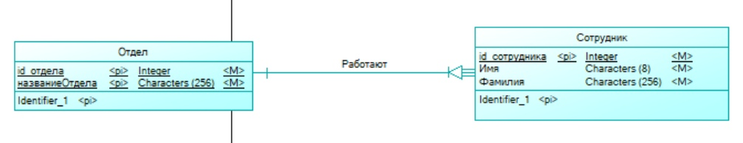

Пример нарушения 3 нормальной формы.

В данном примере наблюдается транзитивная зависимость между атрибутами.

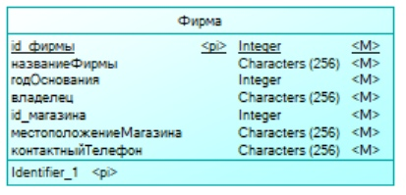

Для решения данной проблемы мы добавили новую сущность Производитель и соединили их связью 1:M.

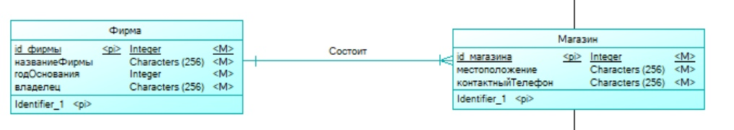

Пример связи «многие-ко-многим»

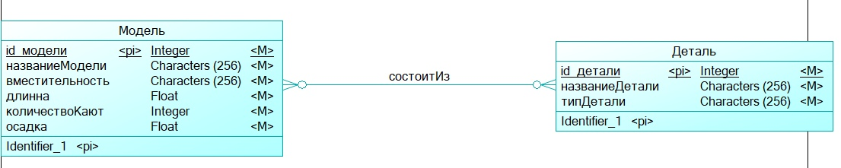

Пример связи «один-ко-многим»

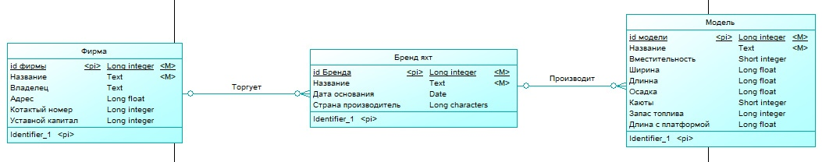

Выводы

В ходе данной лабораторной работы освоили среду PowerDesigner, в которой составили сущности. Так же практически научились выполнять нормализацию модели.